Об итогах Всероссийского конкурса социальной рекламы
«Стиль жизни – здоровье!»

В период с июня по октябрь 2022 года в Свердловской области состоялся региональный этап Всероссийского конкурса социальной рекламы в области формирования культуры здорового и безопасного образа жизни «Стиль жизни-здоровье!» (далее – Конкурс), региональным оператором которого было назначено ГБУ СО «ЦППМСП «Ладо».
Конкурс направлен на повышение эффективности формирования
и распространения культуры здорового и безопасного образа жизни среди детей и подростков; профилактику аддиктивного и аутодеструктивного поведения обучающихся в образовательных организациях; внедрение современных форм и методов просвещения с целью популяризации здорового и безопасного образа жизни; обновление наглядно-методического инструментария профилактической деятельности; повышение воспитательного потенциала образовательных организаций.
Конкурс проводился по двум номинациям:
1) «Социальный видеоролик по пропаганде здорового и безопасного образа жизни, профилактике зависимого поведения обучающихся»;
2) «Наглядный раздаточный материал по пропаганде здорового
и безопасного образа жизни, профилактике зависимого поведения обучающихся» (буклет, плакат).
Всего на региональный этап Конкурса была представлена 51 работа
из 12 муниципальных образований Свердловской области.
После оценки работ, представленных на региональный этап, для участия в Федеральном этапе от Свердловской области были направлены 4 лучшие работы.
Одна из них плакат «Ты сам выбираешь…» (автор – Палихова Елизавета Вячеславовна, руководитель – Шихова Лариса Андреевна, МАОУ СОШ
№ 136 г. Екатеринбург) заняла второе место в номинации «Наглядный раздаточный материал по пропаганде здорового и безопасного образа жизни, профилактике зависимого поведения обучающихся».
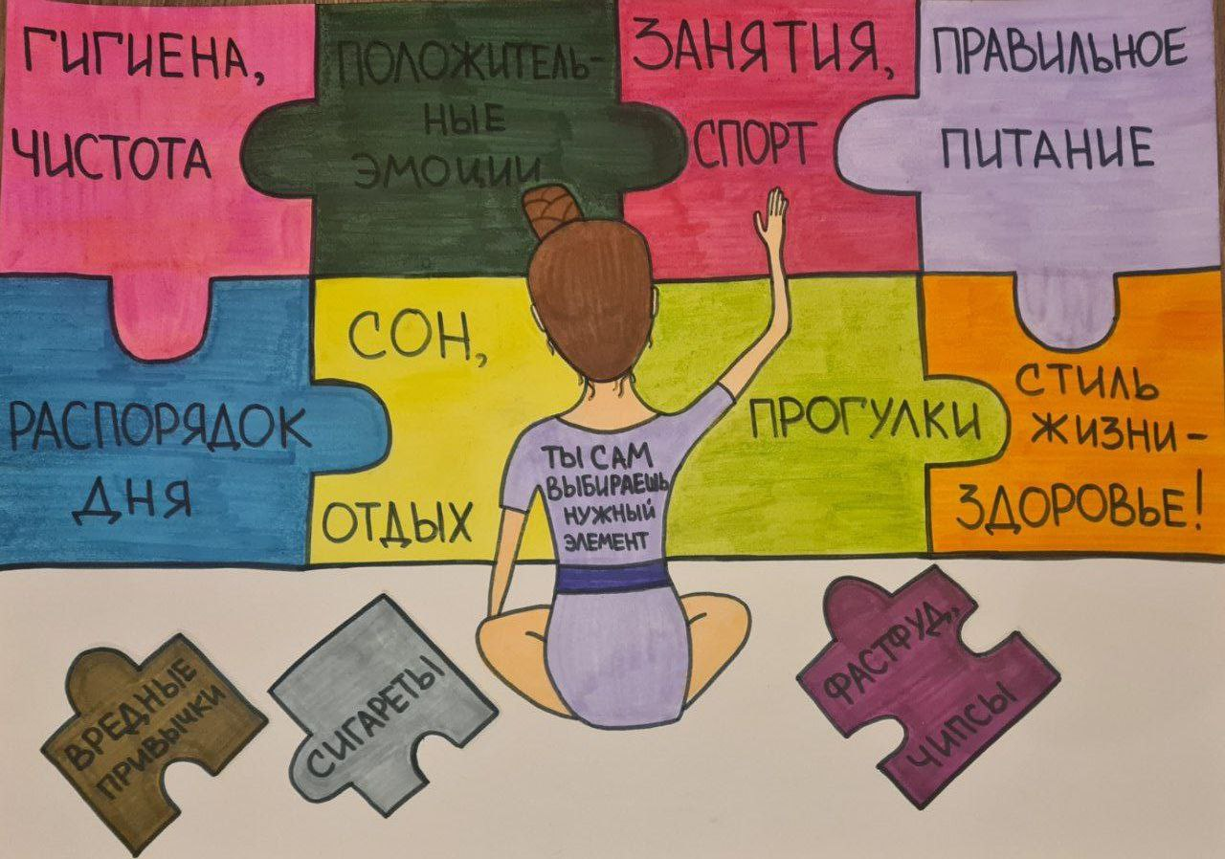

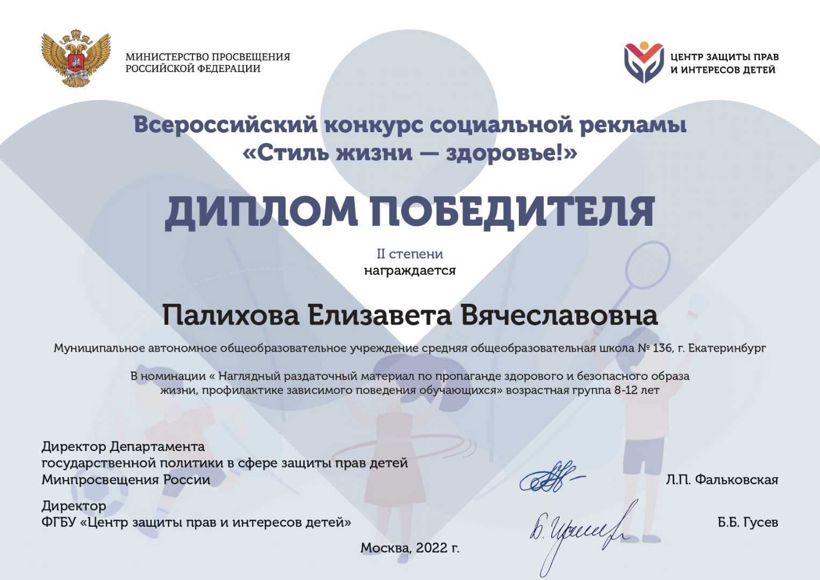
Елизавета награждена Дипломом победителя Всероссийского конкурса социальной рекламы в области формирования культуры здорового и безопасного образа жизни «Стиль жизни – здоровье!»

